Зов джунглей!
Спортивный праздник для детей старшей-подготовительной группы и их родителей,
посвященный международному Дню семьи.

Подготовила: воспитатель по
физической культуре Перелыгина Н.А.

г. Мантурово
15 мая 2015 г.
ЦЕЛЬ: пропаганда здорового образа жизни, укрепление отношений между детским садом и семьей.
Задачи:
- учить детей сохранять и укреплять свое здоровье;
- побуждать детей использовать свой двигательный опыт в условиях эмоционального общения со сверстниками, родителями, воспитателями;
- создание атмосферы, способствующей получению заряда бодрости и поддерживающей хорошее настроение на протяжении всего праздника.

Ход досуга.
Родители с детьми построены на спортивной площадке детского сада.
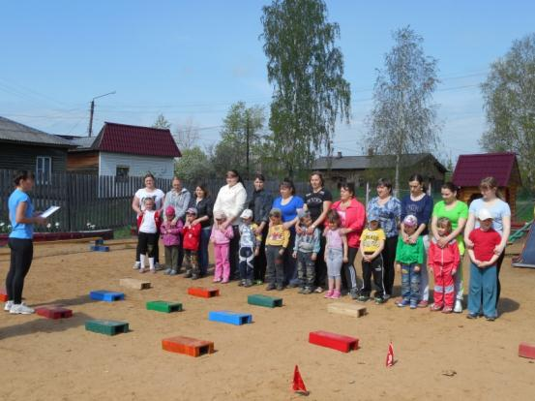
Ведущий
Сегодня никто никуда не спешит.
Никто на работу с утра не бежит.
Собрались все вместе сейчас.
Какой замечательный праздник у нас – День Семьи.
Семья – это счастье, любовь и удача.
Семья – это летом поездки на дачу.
Семья – это праздник, семейные даты,
Подарки, покупки, приятные траты.
Рожденье детей, первый шаг, первый лепет,
Мечты о хорошем, волненье и трепет.
Семья – это труд, друг о друге забота,
Семья – это много домашней работы.
Семья – это важно!
Семья – это сложно!
Но счастливо жить одному – невозможно.
Всегда будьте вместе, любовь берегите,
Обиды и ссоры подальше гоните,
Хочу, чтоб про вас говорили друзья:
Какая хорошая ваша семья!
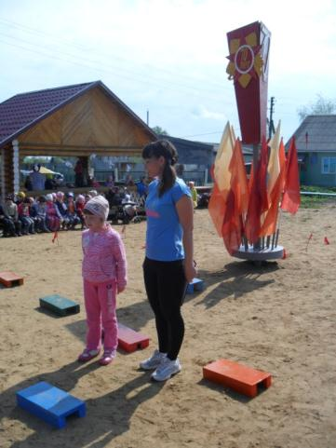
Дети читают стихи о семье.
Ведущий. И сегодня мы с вами в честь этого замечательного праздника сыграем в увлекательную игру “Зов джунглей”, в которой участвуют две команды. Давайте познакомимся с ними Представление участников команд. Участники выходят по одному.
Команда детей «Хищники».
- В гости что-то зачастил
К нам зелёный …(крокодил).
- Веселится как ребёнок
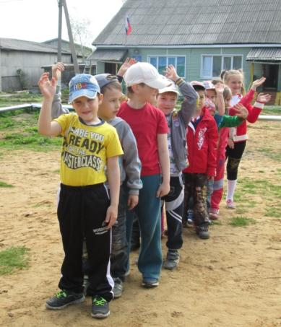
Наш задорный рыжий…(львёнок).
3. Готов уж для спортивных игр
Суровый саблезубый…(тигр).
4. Где-то прячется в лесах
Очень хитрая…( лиса).
5. Он хищный зверь, хотя немножко,
Как лев и тигр похож на кошку (леопард).
6. Меньше тигра, больше кошки,
На ушах – кисточки-рожки.
С виду кроток, но не верь:
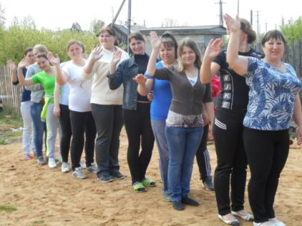
Страшен в гневе этот зверь(рысь).
Команда родителей «Травоядные».
1. Перерос огромный шкаф
Замечательный…( жираф).
2. К нам пришёл сегодня он -
Большой и сильный, добрый…(слон).
3.Сюда из джунглей поутру
Прискакала (кенгуру).
4. Кто всегда в тельняшке ходит?
В гости (зебра) к нам приходит.
5. Прыг-скок, прыг-скок,
Длинноушка – белый бок (заяц).
6. Лучшие качели – гибкие лианы.
Это без сомненья знают…(обезьяны).
Ведущий: Обстановка, прямо скажу, тревожная: «Львы» рычат, в бой рвутся, а «Крокодилы» мускулы накачивают, пасть широко открывают.
Они, видимо, хотят показать друг другу, кто из них самый сильный. Ну, ничего, мы им предоставим такую возможность. Команды, занимайте свои места! (Команды выходят на старт.)
Ведущий: Перед соревнованиями нужно делать что? Правильно, разминку. Дети совместно с родителями исполняют танец-разминку (Зверобика).

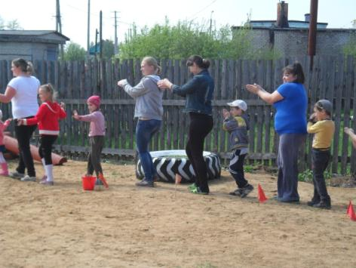
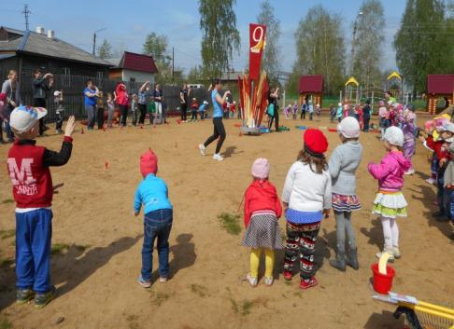

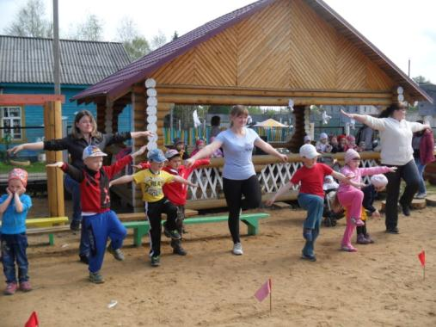

А теперь посмотрим, что умеют наши родители, ваш выход.
Родители приглашаются на зарядку на степах.
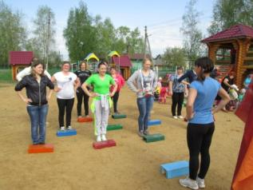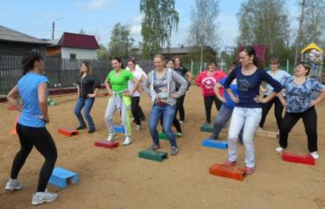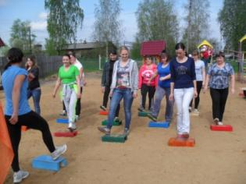
Вот теперь мы все готовы к соревнованиям. Сейчас мы посмотрим, кто в джунглях самый сильный. Итак, джунгли…
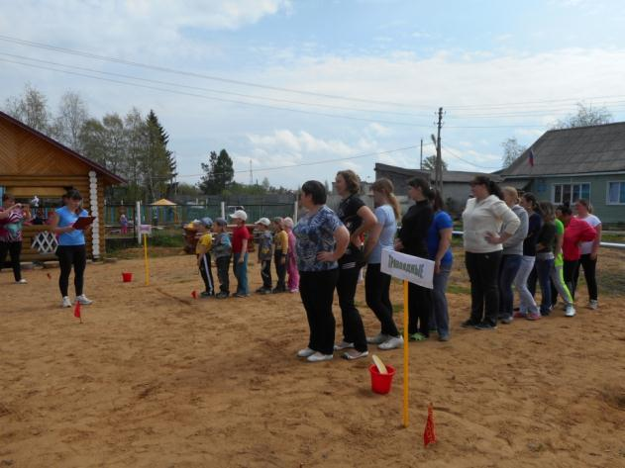
Дети: Зовут!

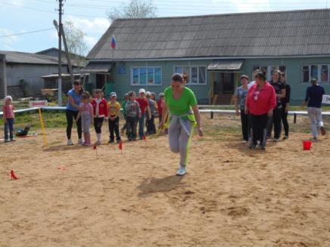
1 Конкурс «Гонки с преследованием»
Дичь, конечно, убегает.
Её охотник догоняет.
Кто кого тут победит?
Быстрый будет впереди.
Эстафета с бананом («Травоядные»), с костью («Хищники») – бег. За победу в каждом конкурсе «Хищники» получают одну «кость», а «Травоядные» - «банан». Кость и банан играют роль эстафетной палочки.
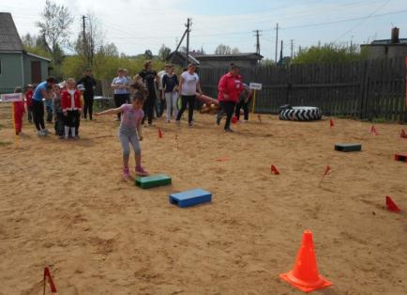
- Конкурс «Раненый зверь».
Ах, какая незадача!
Бедный зверь сидит и плачет.
Лапу ранил зверь лесной –
Придётся прыгать на одной.
Эстафета с прыжками на одной ноге.
Участник на одной ноге прыгает до последовательно стоящих двух степов, которые преодолеваются перепрыгиванием на двух ногах, далее до ориентира (конус), назад бегом.

Музыкальная пауза. Дети младших групп исполняют танец «Большая стирка».
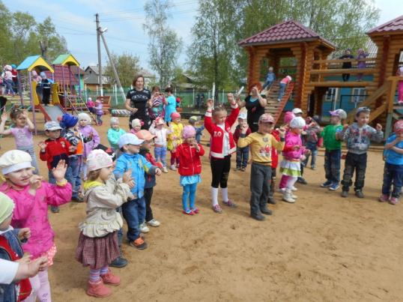
- Конкурс «Освобождение из капкана».
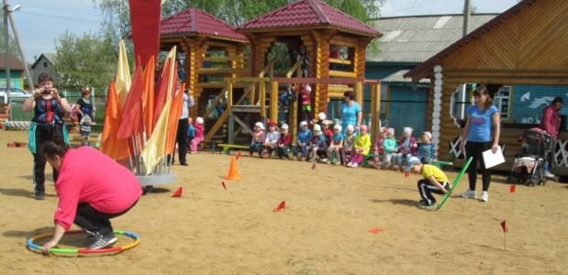
Ох, какой у нас изъян!
Зверь лесной попал в капкан.
Как могло это случиться? Надо бы освободиться. Участники команд пропускают через себя обруч и бегут до ориентира и обратно.

- Конкурс «Тропический цветок».
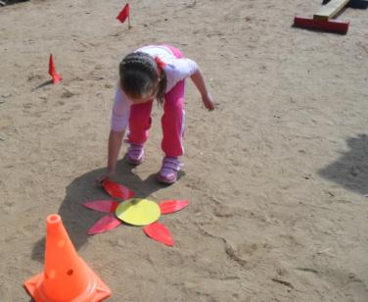
Участники берут по одному лепестку из корзины и бегут до ориентира, где прикладывают лепесток к сердцевине цветка, пока не получится целый цветок. Побеждает команда, быстрее другой собравшая свой цветок.

Пауза. Проводится викторина для детей и взрослых.

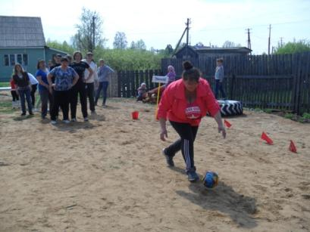
- Конкурс «Перекати поле»
Участники катят мяч до ориентира, назад возвращаются бегом, мяч в руках. Побеждает команда быстрее закончившая эстафету.
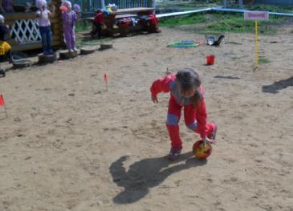

- Конкурс «Перетягивание лианы»
Перетягивание каната. Трое взрослых из команды «Травоядные» с одной стороны и дети из команды «Хищников» с другой.
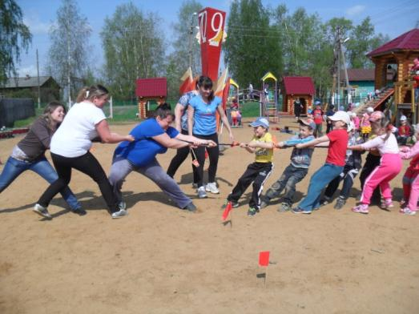
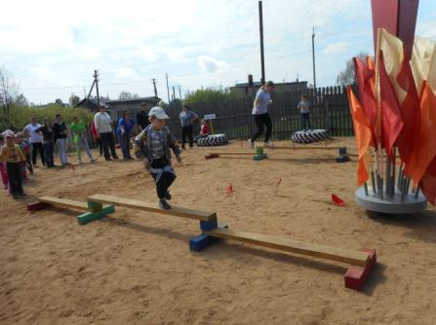
7. Конкурс «Проберись через лианы».
В джунглях, знает и профан,
Всюду заросли лиан.
Так что с духом соберись
Сквозь лианы проберись.
Полоса препятствий – пролезть под дугу (взрослые в обруч), пробежать по бревну, обогнуть конус, назад бегом.
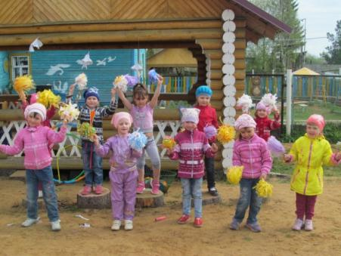
Музыкальная пауза – танец «Радуга» в исполнении детей средней группы.

Подведение итогов. Награждение участников.
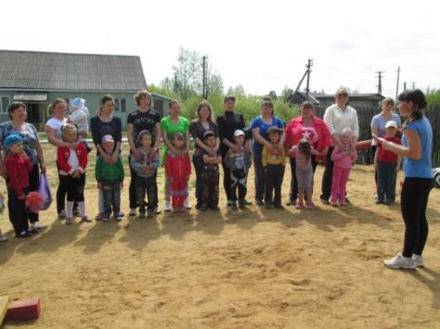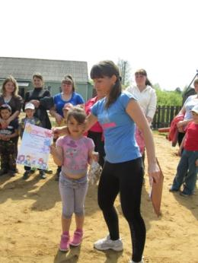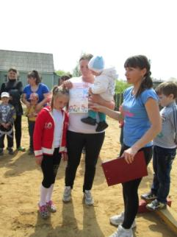
Ведущая. На этом наш праздник подошел к концу.
Берегите друг друга!
Добротой согревайте!
Берегите друг друга!
Обижать не давайте!
Будьте здоровы и счастливы!

